**Оригами лодочка**

1. Взять лист бумаги размером А4. Сложить пополам по короткой стороне. Положить сгибом сверху. Перегнуть пополам, чтобы наметить середину.

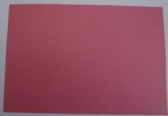 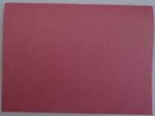 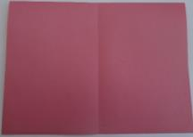

1. Отогнуть верхние углы к средней линии. Нижние свободные прямоугольники отогнуть в разные стороны к нижнему краю треугольника.

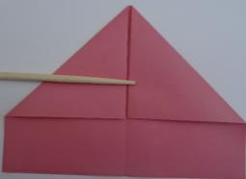 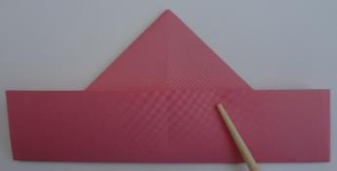

1. Раскрыть заготовку и перевернуть углы: сделать из треугольника ромб. Уголки прямоугольников заправить. Затем свободные нижние концы ромба поднять вверх в разные стороны, загладить.

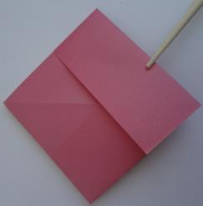 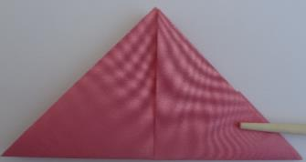

1. Опять раскрыть и развернуть фигуру другим боком. Аккуратно растянуть фигуру за оба боковые уголка в разные стороны (это будет нос и корма лодочки). При этом борта будут подниматься вверх. Подровнять, вывернуть борта так, чтобы внутренний треугольник был виден из-за бортов. Готово.

